Адрес издательства: Адрес коммерческой службы: 123001, Москва, ул. Большая Садовая, д.2/46 123001, Москва, ул. Большая Садовая, д.2/46
тел./факс: (495)254-9130 – секретариат тел. (495)644-0297 факс: (495)254-6598
E-mail: sekretar@music-izdat.ruтел: E-mail: sale@music-izdat.ru
Http://www.music-izdat.ru Http://www.music-izdat.ru

НОВИНКИ Февраля 2024 года
(22.02.24

)

Новинки ассортимента:
22.02.24

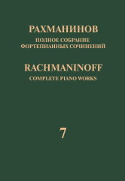
Рахманинов С. Полное собрание фортепианных сочинений: в 13 томах Т. 7 : Вариации : соч. 22, 42 : для фортепиано : Серия II : Сочинения для фортепиано соло: Серия II : Сочинения для фортепиано соло. — М.: П. Юргенсон и М.: Музыка, 2024. — 96 с.; 70х108/8. — (Полное собрание фортепианных сочинений : в 13 томах) (в пер.), 500 экз.
Вариации на тему Шопена написаны Рахманиновым в 1903 году, это первое обращение композитора к данному жанру. Вариации на тему Корелли, сочиненные в 1931 году, - одно из самых популярных произведений Рахманинова для фортепиано соло. Настоящее издание содержит выверенные по прижизненным публикациям тексты обоих сочинений с комментариями.
Предназначено для исследователей, занимающихся изучением творчества С. В. Рахманинова и истории отечественной музыкальной культуры, для концертно-педагогической практики и нотных библиотек.
Дата выхода 5 Февраля 2024 г.
Код:17943
УДК 786.2
ББК 85.954.2
Оптовая цена с НДС: 2 200 руб.

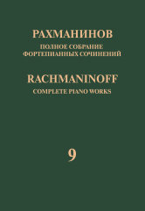
Рахманинов С. Полное собрание фортепианных сочинений: в 13 томах Т. 9 : Сонаты : соч. 28, 36 : для фортепиано: Серия II : Сочинения для фортепиано соло: Серия II : Сочинения для фортепиано соло. — М.: П. Юргенсон и М.: Музыка, 2024. — 200 с.; 70х108/8. — (Полное собрание фортепианных сочинений : в 13 томах) (в пер.), 500 экз.
Первая соната для фортепиано, соч. 28, связанная с образами "Фауста" Гёте, создана Рахманиновым в 1907 году. Вторая соната, соч. 36, написанная в таком же концертном романтическом стиле, существует в двух версиях - 1914 и 1931 годов. Настоящий том содержит тексты обеих сонат (Второй - в двух редакциях), выверенные по автографам и прижизненным публикациям и снабженные комментариями. Предназначено для исследователей, занимающихся изучением творчества С. В. Рахманинова и истории отечественной музыкальной культуры, для концертно-педагогической практики и нотных библиотек.
Дата выхода 5 Февраля 2024 г.
Код:17949
УДК 786.2
ББК 85.954.2
Оптовая цена с НДС: 2 640 руб.

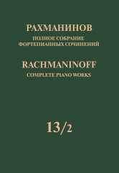
Рахманинов С. Полное собрание фортепианных сочинений: в 13 томах Т.13/2: Симфонические танцы : соч. 45. - Переложение для двух фортепиано автора: Серия III : Фортепианные ансамбли: Серия II : Сочинения для фортепиано соло. — М.: П. Юргенсон и М.: Музыка, 2024. — 128 с.; 70х108/8. — (Полное собрание фортепианных сочинений : в 13 томах) (в пер.), 500 экз.
"Симфонические танцы" (1940) - последнее крупное сочинение Рахманинова, имеющее в каком-то смысле итоговый характер. В нем нашла воплощение одна из ключевых тем творчества композитора - тема родины. Помимо партитуры Рахманинов создал переложение "Симфонических танцев" для двух фортепиано, которое и публикуется в настоящем томе. Нотный текст сверен с прижизненным изданием произведения (1942) и снабжен комментариями.
Предназначено для исследователей, занимающихся изучением творчества С. В. Рахманинова и истории отечественной музыкальной культуры, для концертно-педагогической практики и нотных библиотек.
Дата выхода 5 Февраля 2024 г.
Код:17952
УДК 786.2
ББК 85.952.425.4
Оптовая цена с НДС: 3 300 руб.


Сирис Ф.Я. Четыре романса на стихи И. Бунина : для голоса и фортепиано. — М.: Музыка, 2024. — 20 с.; 60х90/8 (в обл.), 45 экз.
Сборник составили четыре романса на стихи Ивана Бунина, написанные современным российским композитором Фёдором Сирисом. За исключением романса "Отчего...", сочинения публикуются впервые.
Для концертной и педагогической практики.
Дата выхода 5 Февраля 2024 г.
Код:17964
УДК 784.3
ББК 85.943
Оптовая цена с НДС: 209 руб.

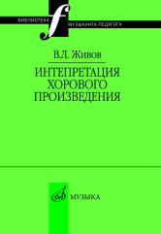
Живов В.Л. Интерпретация хорового произведения. — М.: Музыка, 2024. — 128 с.; 60х90/16. — (Библиотека музыканта-педагога). — ISBN 9785714013966 (в обл.), 100 экз.
Автор книги, заслуженный деятель искусств РФ, профессор В. Л. Живов, более полувека руководящий студенческим хором МВТУ им. Н. Баумана "Гаудеамус", последовательно (этап за этапом) анализирует пути создания высокохудожественной, глубокой и яркой интерпретации произведения. Это, в частности, анализ текста и музыки в их взаимодействии, а также выразитель ных средств, с помощью которых создается художественный об раз (лад и тональность, мелодический рисунок, фактура, тембр, регистр, штрихи и т. д.). Книга принесет несомненную пользу хормейстерам, работающим не только с профессиональными, но и самодеятельными коллективами.
Дата выхода 22 Февраля 2024 г.
Код:17629
УДК 930.85
ББК 85.313
Оптовая цена с НДС: 330 руб.

Дополнительные тиражи:
22.02.24

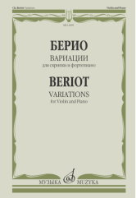
Берио Ш. Вариации : для скрипки и фортепиано. — М.: Музыка, 2024. — 64 с.; 60х90/8 (в обл.), 100 экз.
Популярные в педагогической практике вариационные циклы (ор.7 и ор. 67) выдающегося бельгийского скрипача и композитора XIX века.
Для учащихся детских школ искусств, детских музыкальных школ и студентов музыкальных училищ.
Дата выхода 6 Февраля 2024 г.
Код:13695
УДК 787.1.087.1
ББК 85.955.4
Оптовая цена с НДС: 363 руб.

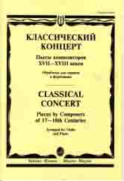
Классический концерт : пьесы композиторов XVII-XVIII веков : обработка для скрипки и фортепиано /сост. Ямпольский Т.. — М.: Музыка, 2024. — 60 с.; 60х90/8 (в обл.), 100 экз.
В сборник включены пьесы композиторов XVII-XVIII вв.: А.Вивальди, Ф.Верачини, Г.Ф.Генделя, Ф.Бенды, Ф.Э.Баха, Й.Гайдна, Г.Пуньяни, И.Стамица.
Для учащихся музыкальных училищ, студентов консерваторий, концертирующих исполнителей.
Дата выхода 6 Февраля 2024 г.
Код:16107
УДК 787.1/.087.2
ББК 85.955.4
Оптовая цена с НДС: 363 руб.

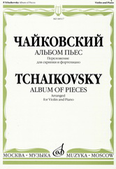
Чайковский П. Альбом пьес : переложение для скрипки и фортепиано. — М.: Музыка, 2024. — 64 с.; 60х90/8 (в обл.), 100 экз.
В сборник вошли популярные произведения П. И. Чайковского: ряд пьес из "Детского альбома", "Времен года" и других широко известных опусов композитора в переложении для скрипки и фортепиано.
Предназначается для учащихся детских школ искусств и детских музыкальных школ.
Дата выхода 6 Февраля 2024 г.
Код:08517
УДК 787.1/.087.2
ББК 85.955.4
Оптовая цена с НДС: 374 руб.

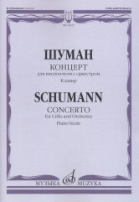
Шуман Р. Концерт : для виолончели с оркестром. Клавир. — М.: Музыка, 2024. — 48 с.; 60х90/8. — (Шедевры мировой классики (Masterpieces of World Classics)) (в обл.), 50 экз.
Выдающееся произведение великого немецкого композитора XIX в.
Для студентов консерваторий и концертирующих исполнителей.
Дата выхода 6 Февраля 2024 г.
Код:12533
УДК 787.3
ББК 85.955.6
Оптовая цена с НДС: 319 руб.

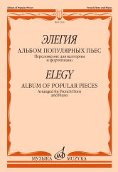
Элегия : альбом популярных пьес : переложение для валторны и фортепиано /сост. Полех В.. — М.: Музыка, 2024. — 56 с.; 60х90/8 (в обл.), 50 экз.
В сборник вошли пьесы русских композиторов-классиков XIX - XX вв. - П. Чайковского, А. Лядова, Ц. Кюи, А. Аренского, А. Скрябина, С. Рахманинова - в переложении для валторны и фортепиано.
Для учащихся детских школ искусств, детских музыкальных школ и студентов музыкальных училищ.
Дата выхода 19 Февраля 2024 г.
Код:12536
УДК 788.41
ББК 85.957.32
Оптовая цена с НДС: 363 руб.

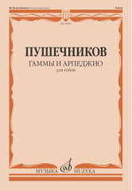
Гаммы и арпеджио : для гобоя /сост. Пушечников И.. — М.: Музыка, 2024. — 64 с.; 60х90/8 (в обл.), 100 экз.
Популярный в педагогической практике сборник упражнений известного российского гобоиста, педагога и композитора Ивана Фёдоровича Пушечникова (1918-2010).
Предназначается для учащихся детских школ искусств, детских музыкальных школ, музыкальных училищ и колледжей
Дата выхода 22 Февраля 2024 г.
Код:14696
УДК 78.087.51
ББК 85.957.23
Оптовая цена с НДС: 341 руб.

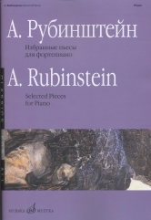
Рубинштейн А. Избранные пьесы : для фортепиано. — М.: Музыка, 2024. — 72 с.; 60х90/8. — (Классика для всех) (в обл.), 50 экз.
В сборник вошли наиболее популярные фортепианные пьесы выдающегося русского композитора и пианиста Антона Григорьевича Рубинштейна (1829-1894).
Предназначено для учащихся старших классов ДШИ, ДМШ, студентов музыкальных училищ, а также для любителей музыки.
Дата выхода 22 Февраля 2024 г.
Код:15881
УДК 786.2
ББК 85.954.2
Оптовая цена с НДС: 341 руб.


Русские народные песни : мелодии и тексты. — М.: Музыка, 2024. — 128 с.; 60х90/16. — ISBN 979-0-706359-03-8 (в обл.), 100 экз.
В сборник вошли наиболее популярные русские народные песни, часто звучащие на радио, телевидении, концертных площадках в исполнении как академических певцов, так и звезд эстрады. Это песни любимые народом и часто исполняемые в домашнем кругу самодеятельными певцами. Песни даны в удобном изложении — мелодии, гитарные символы, тексты.
Издание адресовано широкому кругу любителей русской народной песни.
Дата выхода 22 Февраля 2024 г.
Код:15631
УДК 784.4
ББК 85.941я43
Оптовая цена с НДС: 297 руб.

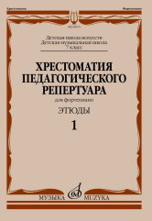
Хрестоматия педагогического репертуара для фортепиано : 7 класс ДШИ и ДМШ : этюды. Вып.1 /сост., общ. ред. Копчевский Н.А.. — М.: Музыка, 2024. — 64 с.; 60х90/8 (в обл.), 300 экз.
Хрестоматия является основным учебным пособием для учащихся детских школ искусств и детских музыкальных школ. Здесь отобраны произведения, пользующиеся наибольшей популярностью и ставшие неотъемлемой частью педагогического репертуара.
Дата выхода 22 Февраля 2024 г.
Код:09675
УДК 786.2
ББК 85.954.2
Оптовая цена с НДС: 308 руб.

